**RASTREO DOCUMENTAL DE HONGOS**

**10°1**

**Autores**

*Sebastián Tamayo Álvarez*

1. **Introducción**

En este trabajo se presentan los resultados de una investigación documental acerca de los Hongos, para ellos se utilizaron tablas para organizar la información de 23 fuentes consultadas entre libros, artículos de revista, sitios web y trabajos universitarios.

Finalmente, se presentan conclusiones y recomendaciones a la institución para el trabajo de la información no solo sobre Hongos sino sobre cualquier concepto.

1. **Objetivos**

**2.1.** **Objetivo general:** Elaborar una revisión documental donde se observen datos generales sobre los Hongos, que nos permita conocer más sobre su biología.

**2.2.** **Específicos**: Adquirir información documental mediante la consulta en diferentes fuentes bibliográficas para fortalecer los conocimientos sobre los Hongos.

1. **Metodología**
   1. **Idea de investigación**

Hacer cultivos caseros para conocer los diferentes tipos de hongos que se reproducen en los alimentos comola arepa, el pan, la manzana, un trozo de madera e incluso la gelatina, es una tarea que permite acercarse al mundo de los hongos. Pero para ir más allá de lo que se observa desde lo macroscópico, hace falta valerse de información que se puede encontrar en diversas fuentes bibliográficas. Esta idea surgió a partir de la curiosidad de conocer más a fondo como se reproducen los hongos en los alimentos y entender su biología.

* 1. **Diagnóstico**

En la institución Alfonso Upegui Orozco no se ha llevado a cabo un proyecto que utilice la investigación documental para rastrear información sobre la biología de los Hongos.

* 1. **Pronóstico**

Los hongos se reproducen más rápido en alimentos como la arepa y el pan ya que estos deben estar en un logar fresco o frio o en el empaque, mientras que la fruta puede durar más ya que siempre está a temperatura ambiente y no necesita de otras condiciones especiales para esto.

* 1. **Cronograma de actividades**

**Tabla 1.** Cronograma de Actividades

|  |  |
| --- | --- |
| **Primer periodo** | Idea de investigación  Objetivos  Diagnóstico y pronóstico |
| **Segundo Periodo** | Construcción del marco teórico y diseño de los instrumentos de recolección de información |
| **Tercer periodo** | Sistematización y análisis de la información |
| **Cuarto Periodo** | Redacción del informe final  Elaboración de maqueta.  Socialización de los resultados en la Feria de la ciencia institucional |

1. **Marco teórico, resultados y Análisis**

A continuación se presentan los resultados obtenidos utilizando como metodología la investigación documental la cual como menciona Gómez et al[1] La investigación social basada en documentos se dedica a reunir, seleccionar y analizar datos que están en forma de “documentos” producidos por la sociedad para estudiar un fenómeno determinado.

Para analizar las variables que influyen en la biología de los Hongos, revisamos las fuentes descritas en la gráfica 1. Un total de 23 documentos, entre libros, trabajos universitarios (monografía y tesis), artículos de revista y sitios web.

**Gráfico 1**. Fuentes consultadas

La información obtenida se puede revisar en la tabla 2. En ella se describen los autores, fecha, titulo, lugar, la idea principal y la ubicación.

Con base en la tabla 2 (ver anexos), se construyó el marco teórico y se lograron extraer algunas de las variables necesarias para comprender la biología de los Hongos. A cada una de las fuentes consultadas se le agregó una letra y un número F1…..F23, para guiar las siguientes temáticas:

* **Hongos como alimento**: En cuanto haya unos escases de alimentos muy pocas personas puede que se acuerden de la alimentación con hongos. El trata de que se vuelva a tener aquella cultura de la alimentación con los hongos. (F1,F5,F10)
* **Clasificación y tipos de Hongos**: Los hongos pueden ser no comestibles y tóxicos (F1, F16). Existe una gran variedad de hongos comestibles (F3). Además también se pueden clasificar como filamentosos (F4). Otros autores hablan acerca del consumo de hongos macromicetos. (F6). Hongos endófitos (F11) Hongos silvestres (F16), Hongos endófitos (F11) Hongos medicinales (F18)
* **Enfermedades causadas por los hongos**: los hongos pueden ocasionar: histoplasmosis, coccidiodomicosis y paracoccidioidomicosis (F2)
* **Usos y aplicaciones de los hongos**: son importantes en diversas investigaciones biotecnológica (F4), se pueden utilizar para beneficiar muchos tipos de cultivos (F5). Los hongos se pueden utilizar para crear una colección de cepas nativas de un país, para ser cultivadas de acuerdo a su potencial biológico (F7). Los hongos se pueden reproducir utilizando medios de cultivo comerciales (F9). Los hongos comestibles puedan servir medicinales y una alternativa de alimentación (F10). La utilización de los desechos de podas del arbolado urbano como sustrato para la producción de hongos comestibles (shiltake) es también es una fuente de empleo y de ingreso económico. (F14.) Además, se muestra que cultivar hongos con el peróxido de hidrogeno se ahorra tiempo, dinero y esfuerzo sin necesidad de fabricar un laboratorio (F15). Aprovechar la diversidad de hongos silvestres como un recurso para el manejo integral de los bosques templados de México donde al bosque un nuevo valor que proporcione beneficios económicos e impulse sus beneficios económicos y impulse su desarrollo integral para sus habitantes (F22). Es aprovechar el cultivo de hongos en los países en desarrollo para reducir la pobreza donde los residuos agrícolas son abundantes (F23)
* **Investigaciones utilizando hongos:**
* Estudio de hongos endófitos como inductores de resistencia para el control sigatika negra (MYCOSPHACRELLA FIJIENSIS MORCLET) en plátano. (F11)
* Estudios de factibilidad tecnicofinanciero de un cultivo del hongo pleurotus osticatus. (F12)
* Producción de hongo seta (pleurotus osticatus) (F13)
* la importancia de los hongos silvestres para la supervivencia a través del tiempo y para la población rural de país en desarrollo (F17)
* Implementación de 5s en la producción de hongos setas (F20)
* Proyecto de inversión de una unidad productora de setas en el municipio de las vegas de la cruz (F21)

Finalmente, se realizaron cultivos caseros para acercarnos al concepto y conocer un poco, la diversidad de hongos, las evidencias las podemos apreciar en los anexos.

1. **Conclusiones y sugerencias:**

Después de seleccionar las categorías que surgieron de la investigación documental, se puede concluir que existe gran cantidad de información e investigaciones relacionada con los hongos y que con base en lo encontrado es posible hablar acerca de los Hongos como alimentos, de la clasificación y los tipos de hongos, de algunas enfermedades ocasionadas por hongos, de sus usos y aplicaciones. Finalmente, se puede describir gran cantidad de investigaciones que utilizan los hongos para mejorar procesos industriales, en la medicina etc.

Como recomendación para la institución y en especial para los docentes, es que aprovechemos de una mejor manera la información que se encuentra en internet y otras fuentes para aprender conceptos.

1. **Bibliografía**

* Imagen tomada de http://www.ahiva.info/Colorear/Alimentos/Setas.php (5 de Agosto de 2014)
* La bibliografía de las fuentes consultadas, se encuentra en cada una de las fichas de la tabla 2.

1. **Anexos**

**Tabla 2**. Rastreo bibliográfico

|  |  |
| --- | --- |
| **EL AUTOR O LOS AUTORES**  **F1** | **GASTÓN GUZMÁN** |
| **FECHA DE PUBLICACION** | **2008** |
| **TITULO DE LA OBRA** | **Hongos de parques y jardines y sus relaciones con la gente** |
| **LUGAR DE LA PUBLICACION** | **México** |
| **IDEA PRINCIPAL** | **En cuanto haya unos escases de alimentos muy pocas personas puede que se acuerden de la alimentación con hongos. El trata de que se vuelva a tener aquella cultura de la alimentación con los hongos y a la vez muestra cuales no son comestibles y tóxicos** |
| **Ubicación** | [**http://www.sev.gob.mx/servicios/publicaciones/serie_hcyt/hongosparquesyjardines.pdf**](http://www.sev.gob.mx/servicios/publicaciones/serie_hcyt/hongosparquesyjardines.pdf)  **LIBRO** |

|  |  |
| --- | --- |
| **EL AUTOR O LOS AUTORES**  **F2** | **Doctor Manuel Martínez Báez** |
| **FECHA DE PUBLICACION** | **2009-2011** |
| **TITULO DE LA OBRA** | **Monografía de las micosis sistemáticas** |
| **LUGAR DE LA PUBLICACION** | **No encontré el lugar de publicación o no lo vi** |
| **IDEA PRINCIPAL** | **Ilustrar al alumno, mediante un manual iconográfico, algunas características clínicas, de diagnóstico y micologías de las micosis sistemáticas más frecuentes en nuestro país: histoplasmosis, coccidiodomicosis y paracoccidioidomicosis** |
| **UBICACION** | [**http://www.facmed.unam.mx/deptos/microbiologia/pdf/Micosis_Sistemicas_Catedra_Castanon.pdf**](http://www.facmed.unam.mx/deptos/microbiologia/pdf/Micosis_Sistemicas_Catedra_Castanon.pdf)  **Trabajo universitario** |

|  |  |
| --- | --- |
| **EL AUTOR O LOS AUTORES**  **F3** | **Eric boa** |
| **FECHA DE PUBLICACION** | **2005** |
| **TITULO DE LA OBRA** | **Los hongos silvestres comestibles** |
| **LUGAR DE LA PUBLICACION** | **Roma** |
| **IDEA PRINCIPAL** | **Nos quiere decir que todos los hongos no son malos sino que también hay una gran variedad de hongos comestibles y esto se demuestra en la población china de hace 13.000 años donde se practicaba su recolección** |
| **UBICACIÓN** | [**http://www.fao.org/3/a-y5489s.pdf**](http://www.fao.org/3/a-y5489s.pdf)  **Libro** |

|  |  |
| --- | --- |
| **EL AUTOR O LOS AUTORES**  **F4** | **EDIANA LORENA ARIAS CIFUENTES**  **PAOLA ANDREA PIÑEROS ESPINOSA** |
| **FECHA DE PUBLICACION** | **JUNIO-2008** |
| **TITULO DE LA OBRA** | **AISLAMIENTO E IDENTIFICACION DE HONGOS FILAMENTOSOS DE MUESTRA DE SUELO DE LOS PARAMOS GUASCA Y CRUZ VERDE** |
| **LUGAR DE LA PUBLICACION** | **BOGOTA** |
| **IDEA PRINCIPAL** | **Estudiar los hongos filamentosos ya que son importantes en diversas investigaciones biotecnológica y así dar un apoyo o brindar información a estas investigaciones,** |
| **UBICACIÓN** | [**http://www.javeriana.edu.co/biblos/tesis/ciencias/tesis226.pdf**](http://www.javeriana.edu.co/biblos/tesis/ciencias/tesis226.pdf)  **Trabajo universitario** |

|  |  |
| --- | --- |
| **EL AUTOR O LOS AUTORES**  **F5** | **CARLOS EDUARDO ARDÓN LÓPEZ** |
| **FECHA DE PUBLICACION** | **OCTUBRE-2007** |
| **TITULO DE LA OBRA** | **LA PRODUCCIÓN DE LOS HONGOS COMESTIBLES** |
| **LUGAR DE LA PUBLICACION** | **GUATEMALA** |
| **IDEA PRINCIPAL** | **Los hongos se pueden utilizar como alimentación y como beneficio para un cultivo.** |
| **UBICACIÓN** | [**http://www.innovacion.gob.sv/inventa/attachments/article/2043/07_1932.pdf**](http://www.innovacion.gob.sv/inventa/attachments/article/2043/07_1932.pdf)  **Trabajo universitario** |

|  |  |
| --- | --- |
| **EL AUTOR O LOS AUTORES**  **F6** | **MC. Lidia Marisela Pardavé Díaz**  **Biól. Lizbeth Flores Pardavé**  **Pas. Biól. Verónica Franco Ruíz Esparza**  **Biól. Marybel Robledo Cortés** |
| **FECHA DE PUBLICACION** | **Enero-abril-2007** |
| **TITULO DE LA OBRA** | **Contribución al Conocimiento**  **de los Hongos (Macromicetos) de la Sierra**  **Fría, Aguascalientes** |
| **LUGAR DE LA PUBLICACION** | **México-aguas frías-sierra fría** |
| **IDEA PRINCIPAL** | **El uso e importancia del consumo de hongos macromicetos. Dar información sobre los hongos de la sierra fría- aguas calientes.** |
| **UBICACIÓN** | <http://www.uaa.mx/investigacion/revista/archivo/revista37/Articulo%201.pdf>  **revista/articulo** |

|  |  |
| --- | --- |
| **EL AUTOR O LOS AUTORES**  **F7** | **Investigador principal: Rubén Darío Torrenegra**  **Otros: Luis Samira, Rubén Blanco** |
| **FECHA DE PUBLICACION** | **2001** |
| **TITULO DE LA OBRA** | **Contribución fitográfica al estudio de microhongos filamentosos paramo de guasca** |
| **LUGAR DE LA PUBLICACION** | **Cundinamarca-Colombia** |
| **IDEA PRINCIPAL** | **Es crear una colección de cepas nativas Colombianas para ser identificadas y cultivadas de acuerdo a su potencial biológico** |
| **UBICACIÓN** | [**http://www.javeriana.edu.co/gifuj/Atlas_Hongos_Filamentosos_Guasca.pdf**](http://www.javeriana.edu.co/gifuj/Atlas_Hongos_Filamentosos_Guasca.pdf)  **sitio web** |

|  |  |
| --- | --- |
| **EL AUTOR O LOS AUTORES**  **F8** | **Maria del Carmen Marti Sole**  **Rosa Alonso Espadule**  **Angelina Constans Auberte** |
| **FECHA DE PUBLICACION** | **1998** |
| **TITULO DE LA OBRA** | **Calidad de aire interno: identificación de hongos** |
| **LUGAR DE LA PUBLICACION** | **España** |
| **IDEA PRINCIPAL** | **Es describir los principales métodos para identificar los Hongos en determinados ambientes** |
| **UBICACIÓN** | [**http://www.insht.es/InshtWeb/Contenidos/Documentacion/FichasTecnicas/NTP/Ficheros/401a500/ntp_488.pdf**](http://www.insht.es/InshtWeb/Contenidos/Documentacion/FichasTecnicas/NTP/Ficheros/401a500/ntp_488.pdf)  **Sitio web** |

|  |  |
| --- | --- |
| **EL AUTOR O LOS AUTORES**  **F9** | **Jorge Sanchis Solera** |
| **FECHA DE PUBLICACION** | **De marzo de 1993 y abril de 1995** |
| **TITULO DE LA OBRA** | **Comparación entre los diversos medios de cultivos comerciales para aislamiento de hongos (levaduras y mohos)** |
| **LUGAR DE LA PUBLICACION** | **España** |
| **IDEA PRINCIPAL** | **Es la recuperación total de mohos y levaduras y el número de especies recuperadas y el recuento total de bacterias de los siguientes métodos de cultivos** |
| **UBICACIÓN** | [**http://www.microkit.es/publicaciones/2-hongos.pdf**](http://www.microkit.es/publicaciones/2-hongos.pdf)  **Libro** |

|  |  |
| --- | --- |
| **EL AUTOR O LOS AUTORES**  **F10** | **Dr. Martínez** |
| **FECHA DE PUBLICACION** | **2004** |
| **TITULO DE LA OBRA** | **Los hongos comestibles funcionales y medicinales** |
| **LUGAR DE LA PUBLICACION** | **Mexico** |
| **IDEA PRINCIPAL** | **Que los hongos comestibles puedan servir medicinales y una alternativa de alimentación** |
| **UBICACIÓN** | **http://cisnex.amc.edu.mx/congreso/Ciencias_Naturales/Agrociencias/Soberania_Seguridad/ponencias/Martinez_Carrera_1_pdf.pdf**  **Trabajo universitario** |

|  |  |
| --- | --- |
| **EL AUTOR O LOS AUTORES**  **F11** | **Miguel Angel Barrios Murillo** |
| **FECHA DE PUBLICACION** | **2006** |
| **TITULO DE LA OBRA** | **Estudio de hongos endofiticos como inductores de resistencia para el control sigatika negra (MYCOSPHACRELLA FIJIENSIS MORCLET) en plátano** |
| **LUGAR DE LA PUBLICACION** | **Costa rica** |
| **IDEA PRINCIPAL** | **Es controlar la sigatoka negra mediante el uso de hongos endofiticos que ayuden a reducir o eliminar el uso de plaguicidas químicos** |
| **UBICACIÓN** | [**http://orton.catie.ac.cr/REPDOC/A0991E/A0991E.PDF**](http://orton.catie.ac.cr/REPDOC/A0991E/A0991E.PDF)  **Libro** |

|  |  |
| --- | --- |
| **EL AUTOR O LOS AUTORES**  **F12** | **Joel Andrés Guarín Barrero**  **Alberto Ramires** |
| **FECHA DE PUBLICACION** | **2004** |
| **TITULO DE LA OBRA** | **Estudios de factibilidad tecnicofinanciero de un cultivo del hongo pleurotus osticatus** |
| **LUGAR DE LA PUBLICACION** | **Santa fe de Bogota D.C** |
| **IDEA PRINCIPAL** | **Es llevar a cabo el diseño de cultivos aso como el diseño del esquema de siembra y cosechas del pleurotus osticatus** |
| **UBICACIÓN** | [**http://www.javeriana.edu.co/biblos/tesis/ingenieria/tesis79.pdf**](http://www.javeriana.edu.co/biblos/tesis/ingenieria/tesis79.pdf)  **Trabajo universitario** |

|  |  |
| --- | --- |
| **EL AUTOR O LOS AUTORES**  **F13** | **Secretaria de agricultura, ganadería, desarrollo rural, pesca y alimentación** |
| **FECHA DE PUBLICACION** |  |
| **TITULO DE LA OBRA** | **Producción de hongo seta (pleurotus osticatus)** |
| **LUGAR DE LA PUBLICACION** | **Mexico** |
| **IDEA PRINCIPAL** | **Es mostrar del cultivo de hongos comestibles es un ejemplo de colo la biotecnología es una alternativa real para la obtención de alimentos** |
| **UBICACIÓN** | [**http://www.sagarpa.gob.mx/desarrolloRural/Documents/fichasaapt/Producci%C3%B3n%20de%20Hongo%20Seta.pdf**](http://www.sagarpa.gob.mx/desarrolloRural/Documents/fichasaapt/Producci%C3%B3n%20de%20Hongo%20Seta.pdf)  **Revista/articulo** |

|  |  |
| --- | --- |
| **EL AUTOR O LOS AUTORES**  **F14** | **Ricardo Silvas**  **Consuelo Fritz**  **Juan cubillos**  **Matías Días** |
| **FECHA DE PUBLICACION** | **2010** |
| **TITULO DE LA OBRA** | **Manual para la producción de hongos comestibles** |
| **LUGAR DE LA PUBLICACION** | **Santiago de Chile** |
| **IDEA PRINCIPAL** | **Es utilizar los desechos de podas del arbolado urbano como sustrato para la producción de hongos comestibles (shiltake) y también es una fuente de empleo y de ingreso económico** |
| **UBICACIÓN** | [**http://www.volveralatierra.com.ar/fotos/downloads/2011/11/Manual-produccion-hongos-comestibles-shitake.pdf**](http://www.volveralatierra.com.ar/fotos/downloads/2011/11/Manual-produccion-hongos-comestibles-shitake.pdf)  **Libro** |

|  |  |
| --- | --- |
| **EL AUTOR O LOS AUTORES**  **F15** | **R (andall) R (ush) Wayne** |
| **FECHA DE PUBLICACION** | **2002** |
| **TITULO DE LA OBRA** | **Manual de cultivos de hongos de manera fácil con peróxido de hidrogeno** |
| **LUGAR DE LA PUBLICACION** | **Argentina** |
| **IDEA PRINCIPAL** | **Mostrar que cultivar hongos con el peróxido de hidrogeno se ahorra tiempo, dinero y esfuerzo sin necesidad de fabricar un laboratorio** |
| **UBICACIÓN** | [**http://www.bio-nica.info/biblioteca/WayneCultivandoHongos.pdf**](http://www.bio-nica.info/biblioteca/WayneCultivandoHongos.pdf)  **Articulo/revista** |

|  |  |
| --- | --- |
| **EL AUTOR O LOS AUTORES**  **F16** | **Lidia Marisela Pardave Dias**  **Verónica L Callejas Hernández**  **Lizbeth Flores Pardave**  **Verónica Franco Ruiz** |
| **FECHA DE PUBLICACION** | **Numero 35 mayo 2006 Bogotá** |
| **TITULO DE LA OBRA** | **Distribución de hongos venenosos conocidos en el estado de Aguascalientes** |
| **LUGAR DE LA PUBLICACION** | **Mexico** |
| **IDEA PRINCIPAL** | **Presentar un mapa que identifique las especies de hongos venenosos a los comestibles para evitar las muertes fatales a causa de envenenamientos por hongos venenosos** |
| **UBICACIÓN** | [**http://www.redalyc.org/pdf/674/67403504.pdf**](http://www.redalyc.org/pdf/674/67403504.pdf)  **Libro** |

|  |  |
| --- | --- |
| **EL AUTOR O LOS AUTORES**  **F17** | **Eric Boa** |
| **FECHA DE PUBLICACION** | **2005** |
| **TITULO DE LA OBRA** | **Los hongos comestibles** |
| **LUGAR DE LA PUBLICACION** | **Roma** |
| **IDEA PRINCIPAL** | **Mostrar la importancia de los hongos silvestres para la supervivencia a través del tiempo y para la población rural de país en desarrollo** |
| **UBICACIÓN** | [**http://www.fao.org/3/a-y5489s.pdf**](http://www.fao.org/3/a-y5489s.pdf)  **Libro** |

|  |  |
| --- | --- |
| **EL AUTOR O LOS AUTORES**  **F18** | **Silvia Cappello García**  **Eduardo S. López Hernández**  **Verónica Sánchez León** |
| **FECHA DE PUBLICACION** | **Fecha de recibido 16 de febrero**  **Fecha de aceptación 10 de junio** |
| **TITULO DE LA OBRA** | **Educación ambiental para conocimiento y uso de hongos en una comunidad chontal** |
| **LUGAR DE LA PUBLICACION** | **Mexico** |
| **IDEA PRINCIPAL** | **Es tener un proceso educativo con la comunidad indígena para que reconozcan la gran riqueza y hagan un buen uso de ella ya cuentan con hongos medicinales y comestibles** |
| **UBICACIÓN** | [**http://www.publicaciones.ujat.mx/publicaciones/horizonte_sanitario/ediciones/2006_mayo_agosto/5_educacion_ambiental.pdf**](http://www.publicaciones.ujat.mx/publicaciones/horizonte_sanitario/ediciones/2006_mayo_agosto/5_educacion_ambiental.pdf)  **Articulo** |

|  |  |
| --- | --- |
| **EL AUTOR O LOS AUTORES**  **F19** | **David Fernando Martínez López**  **Fabián Eduardo Villanueva Lozano**  **Ferlein Urrea Moreno** |
| **FECHA DE PUBLICACION** | **Julio del 2012** |
| **TITULO DE LA OBRA** | **Creacion de empresa “Reishi S.A.S”** |
| **LUGAR DE LA PUBLICACION** | **Bogotá** |
| **IDEA PRINCIPAL** | **Crear un empresa donde se realicen productos medicinales solo naturales para eliminar los productos químicos que afectan y tienen consecuencias secundarias para la persona** |
| **UBICACIÓN** | [**http://repository.ean.edu.co/bitstream/10882/2627/1/VillanuevaFabian2012.pdf**](http://repository.ean.edu.co/bitstream/10882/2627/1/VillanuevaFabian2012.pdf)  **Trabajo universitario** |

|  |  |
| --- | --- |
| **EL AUTOR O LOS AUTORES**  **F20** | **Pablo Rios Sánchez**  **Sergio Iván Zamorano Canales** |
| **FECHA DE PUBLICACION** | **Octubre 2006** |
| **TITULO DE LA OBRA** | **Implementación de 5s en la producción de hongos setas** |
| **LUGAR DE LA PUBLICACION** | **Ciudad de saltagun México** |
| **IDEA PRINCIPAL** | **Es implementar las 5s en la micro empresa productores de hongos hidalgo para tener una mejor producción de hongos en la incubación, siembra de hongos temperatura etc** |
| **UBICACIÓN** | [**http://repository.uaeh.edu.mx/bitstream/bitstream/handle/123456789/10748/Implementacion%20hongos%20setas.pdf?sequence=1**](http://repository.uaeh.edu.mx/bitstream/bitstream/handle/123456789/10748/Implementacion%20hongos%20setas.pdf?sequence=1)  **Trabajo universitario** |

|  |  |
| --- | --- |
| **EL AUTOR O LOS AUTORES**  **F21** | **Jeannette Herrera Ramírez**  **Mario Antonio Aneona Gonzales** |
| **FECHA DE PUBLICACION** | **2006** |
| **TITULO DE LA OBRA** | **Proyecto de inversión de una unidad productora de setas en el municipio de las vegas de la cruz** |
| **LUGAR DE LA PUBLICACION** | **México** |
| **IDEA PRINCIPAL** | **Es presentar un cultivo de hongos seta (pleuratus spp) como una alternativa de inversión rentable y de beneficios sociales y aprovechando sus propiedades nutricionales** |
| **UBICACIÓN** | [**http://cdigital.uv.mx/bitstream/123456789/31280/1/HERRERAANCONA.pdf**](http://cdigital.uv.mx/bitstream/123456789/31280/1/HERRERAANCONA.pdf)  **Trabajo universitario** |

|  |  |
| --- | --- |
| **EL AUTOR O LOS AUTORES**  **F22** | **Dr. Luis Villa Real Ruiz** |
| **FECHA DE PUBLICACION** | **Inicio 12/15/1994**  **Final 10/11/1996** |
| **TITULO DE LA OBRA** | **Los hongos silvestres componentes de la biodiversidad y alternativa para la sustentabilidad de los bosques templados** |
| **LUGAR DE LA PUBLICACION** | **Mexico** |
| **IDEA PRINCIPAL** | **Es aprovechar la diversidad de hongos silvestres como un recurso para el manejo integral de los bosques templados de mexico donde al bosque un nuevo valor que proporcione beneficios económicos y impulse su beneficios económicos y impulse su desarrollo integral para sus habitantes** |
| **UBICACIÓN** | [**http://www.conabio.gob.mx/institucion/proyectos/resultados/InfC066.pdf**](http://www.conabio.gob.mx/institucion/proyectos/resultados/InfC066.pdf)  **Libro** |

|  |  |
| --- | --- |
| **EL AUTOR O LOS AUTORES**  **F23** | **Han-Young lee**  **Song Beak**  **Hyunjong Kwon**  **Young Suk Kim**  **Byung Seok lee** |
| **FECHA DE PUBLICACION** | **13 de octubre de 1998** |
| **TITULO DE LA OBRA** | **Shiitake Mushroom Cultivation** |
| **LUGAR DE LA PUBLICACION** | **Korea** |
| **IDEA PRINCIPAL** | **Es aprovechar el cultivo de hongos en los países en desarrollo para reducir la pobreza donde los residuos agrícolas son abundantes** |
| **UBICACIÓN** | [**http://www.hongoscomestibles-latinoamerica.com/P/P/shiitake/perfil%20de%20shiitake.pdf**](http://www.hongoscomestibles-latinoamerica.com/P/P/shiitake/perfil%20de%20shiitake.pdf)  **Articulo** |

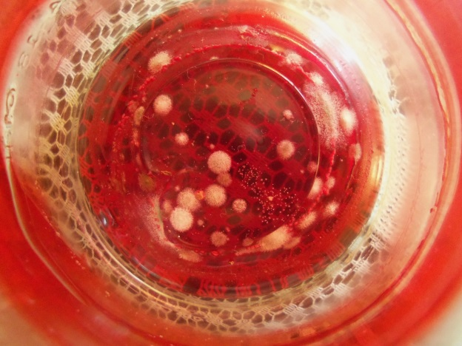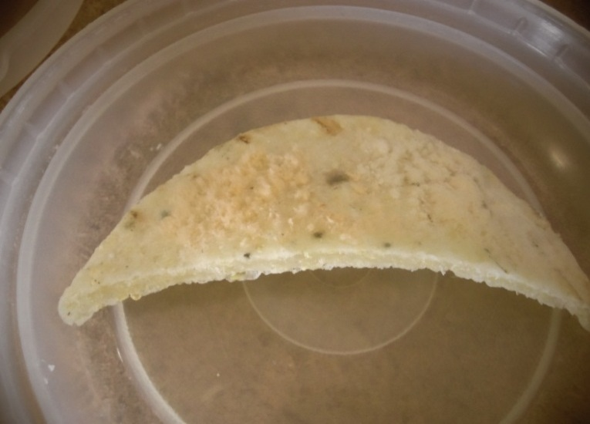**Anexo 2: Cultivos caseros de hongos**

HONGOS EN AREPA

HONGOS EN GELATINA

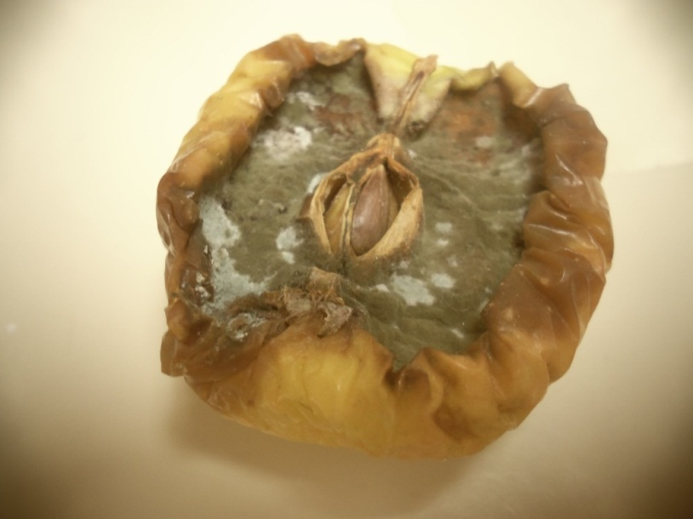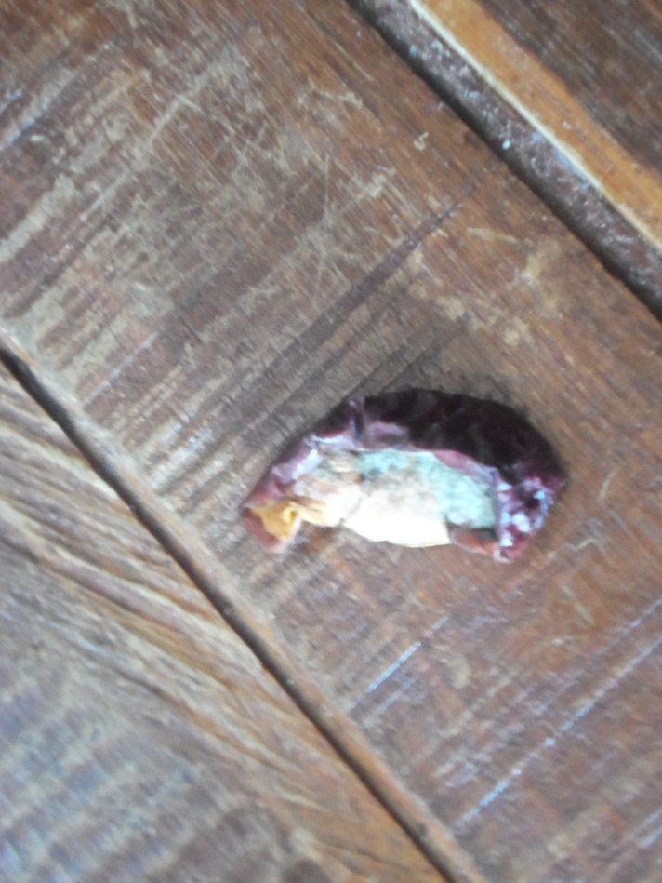

HONGOS EN MANZANA

HONGOS EN MANZANA

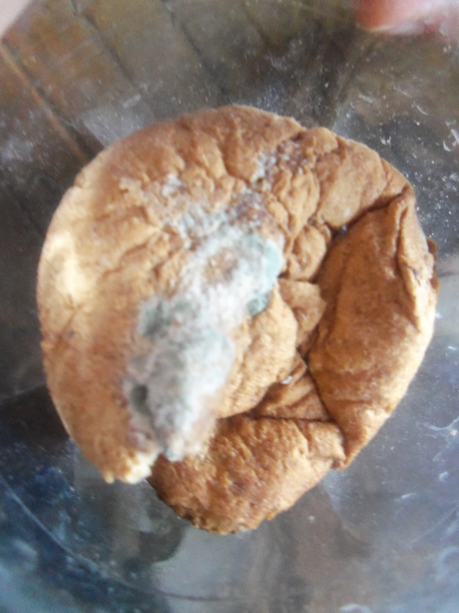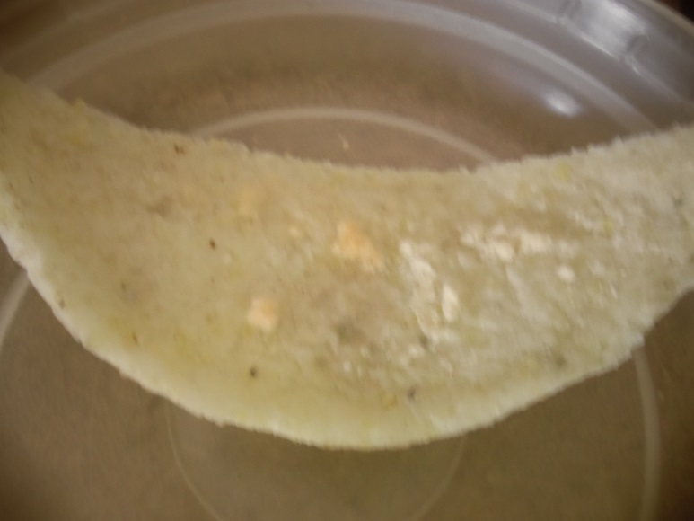

HONGOS EN AREPA

HONGOS EN PAN

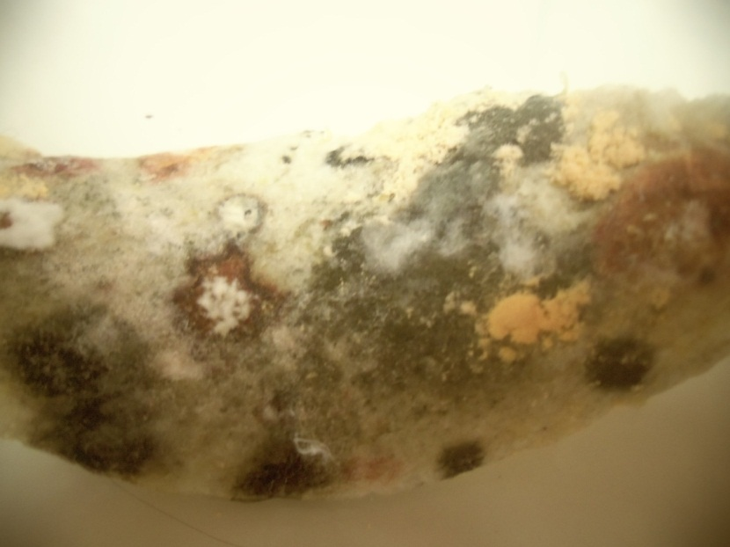

HONGOS EN AREPA

1. Definición tomada de un documento online de la UNIVERSIDAD DE VALENCIA. Técnicas cualitativas de investigación social. En <http://ocw.uv.es/ciencias-sociales-y-juridicas/tecnicas-cualitativas-de-investigacion-social/tema_6_investigacion_documental.pdf> (12 de Agosto de 2014)